МИНИСТЕРСТВО ОБРАЗОВАНИЯ И НАУКИ
РОССИЙСКОЙ ФЕДЕРАЦИИ
Федеральное государственное автономное образовательное
учреждение высшего образования Российской федерации
«ЮЖНЫЙ ФЕДЕРАЛЬНЫЙ УНИВЕРСИТЕТ»
Инженерно-технологическая академия
Институт радиотехнических систем и управления
Кафедра радиотехнических и телекоммуникационных систем

Отчёт
по лабораторной работе №2 «Создание и развёртывание виртуальных машин с операционными
системами семейства Linux»
по курсу «спутниковые системы связи и навигации»

Выполнили ст. гр. Ртсо5-51
Каракозьян Д. В.
Кочубей И.С.
Проверил преподаватель каф. РТС
Беляев А. А.

Таганрог
2025 г.
Цель работы: освоить стек технологий по развёртыванию
виртуальных машин на VirtualBox в ОС Windows, а также установке и
настройке в виртуальной машине ОС Linux на примере ОС Ubuntu 20.04.
Ход работы:
Развертывание виртуальных машин с Ubuntu – это гибкий и универсальный инструмент, который может быть использован в различных целях, от разработки и тестирования до обучения и серверных задач. При этом, развертывание виртуальной машины с установкой Ubuntu – это в целом простой процесс, который можно выполнить даже с ограниченными знаниями в IT сфере.
При помощи инструкции по развёртыванию виртуальной машины и установке на неё требуемой OC выполним ряд действий, а именно:
- Загрузим и установим VirtualBox
- Скачаем образ Ubuntu 20.04
- Настроим виртуальную машину в VirtualBox
- Установим OC на виртуальную машину
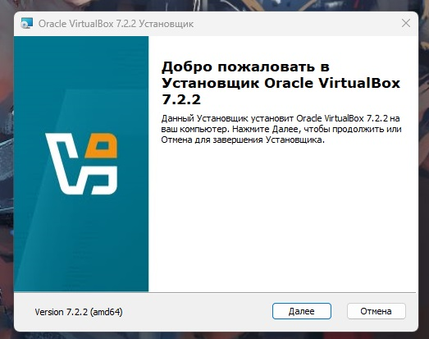
Рис. 1. Открытие установщика VB

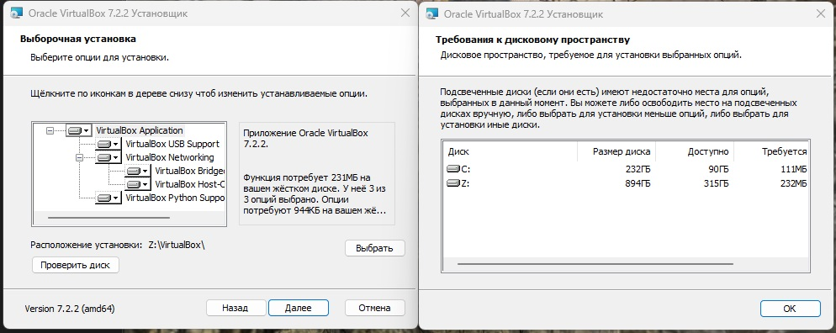
Рис. 2. Выбор дискового пространства для установки VB
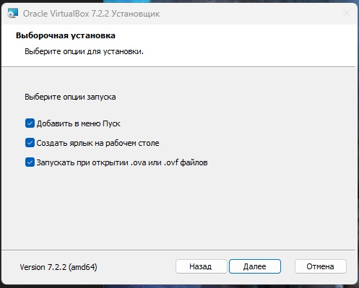
Рис. 3. Процесс установки VB
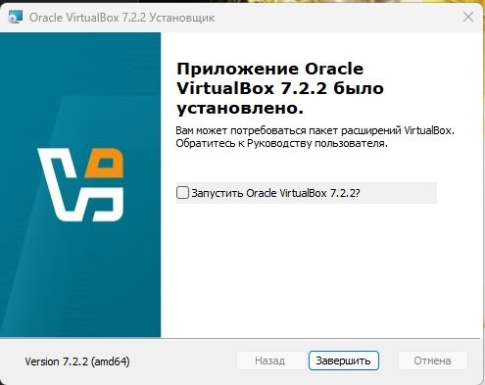
Рис. 4. Завершение установки VB
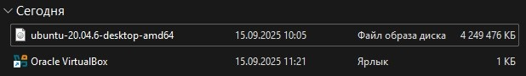
Рис. 5. Скачанный файл образа диска OC
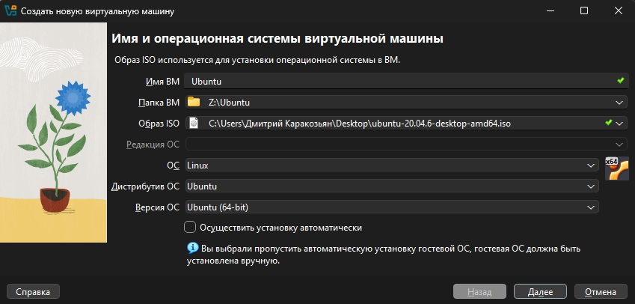
Рис. 6. Процесс создания виртуальной машины в VB
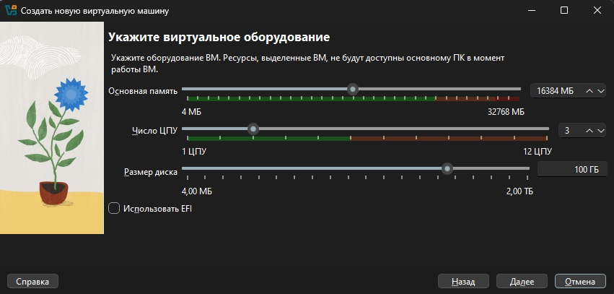
Рис. 7. Установка параметров системы ВМ
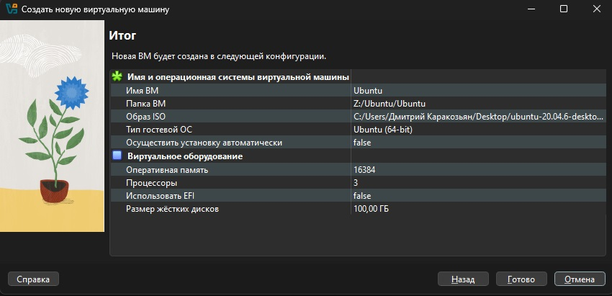
Рис. 8. Итоговая конфигурация ВМ
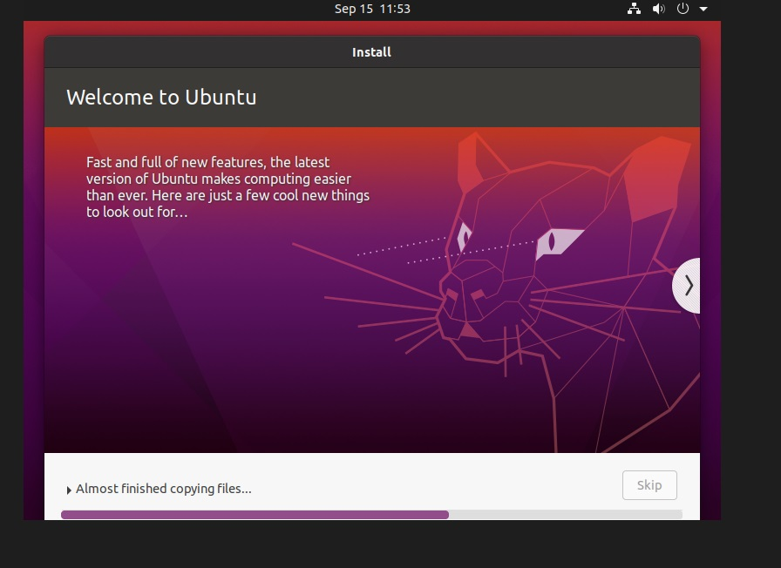
Рис. 9. Процесс установки Ubuntu
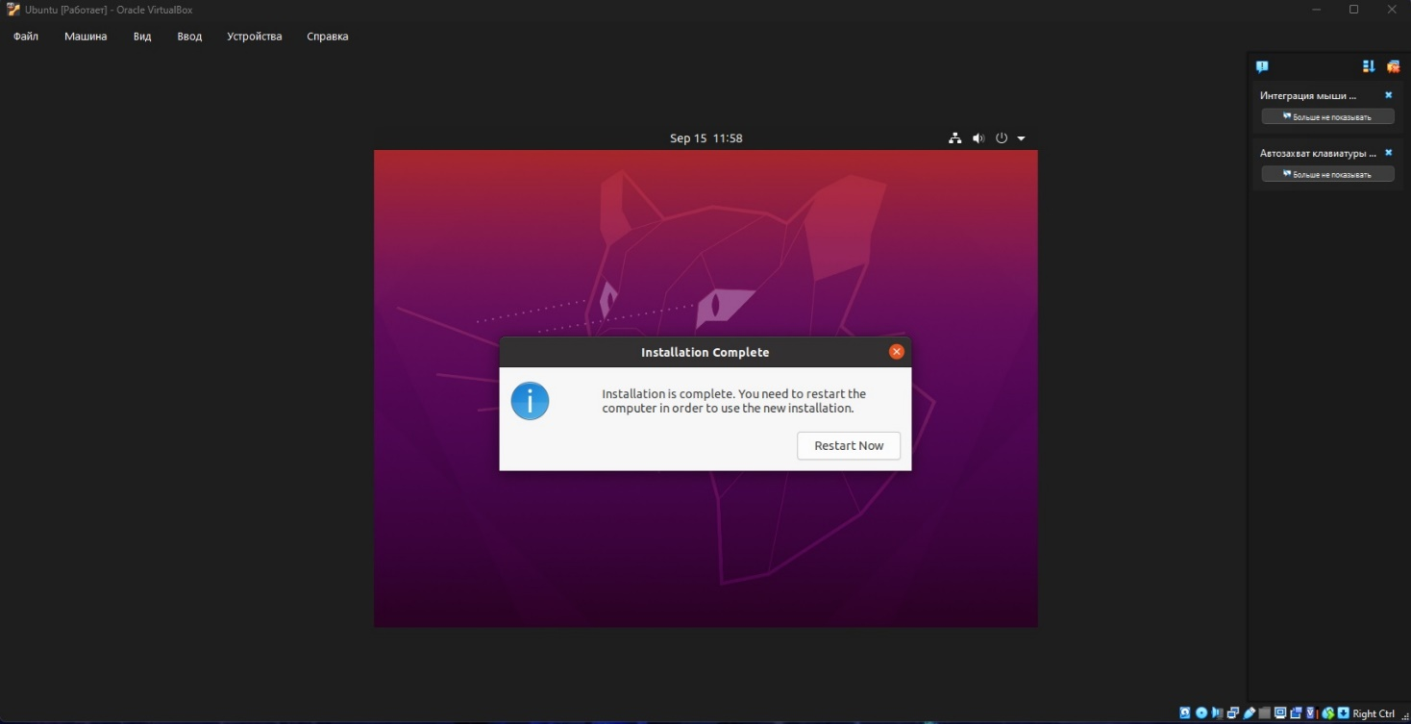
Рис. 10. Установка Ubuntu завершена, требуется перезагрузка системы
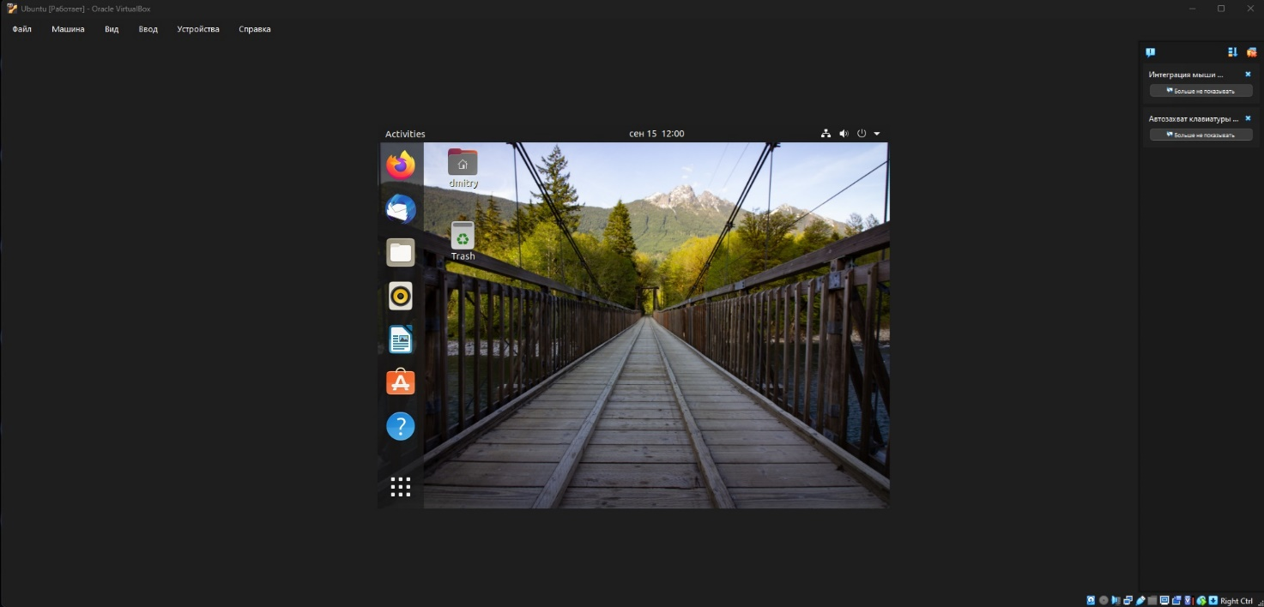
Рис. 11. Установка OC Ubuntu завершена, ВМ готова к работе
Далее по заданию нам необходимо установить Git на Ubuntu 20.04, перед этим также с помощью команды “sudo apt update/upgrade” обновить необходимые компоненты.
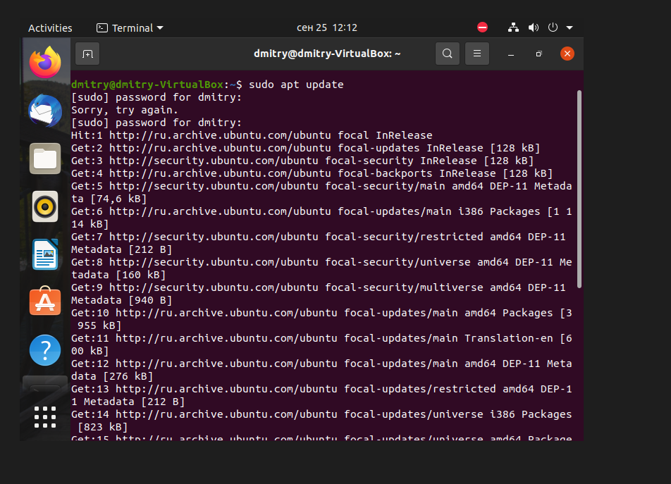
Рис. 11. Обновление компонентов
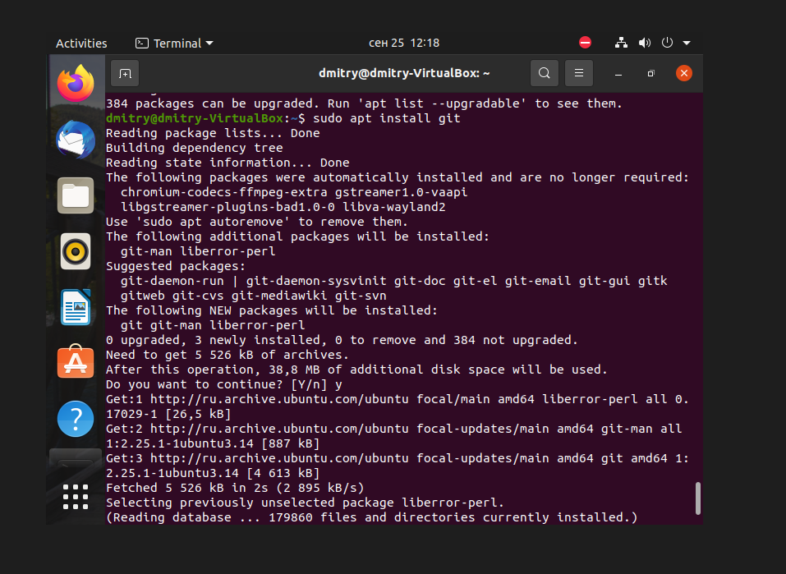
Рис. 12. Обновление компонентов (продолжение)
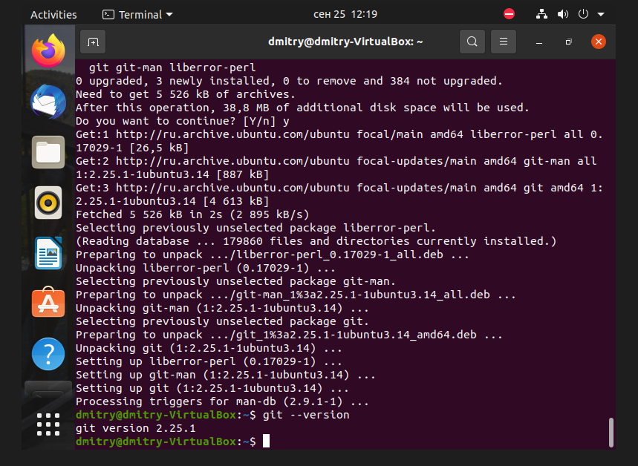
Рис. 13. Git установлен
Далее устанавливаем ZSH, Visual Studio Code, tmux, Tilix и Docker.
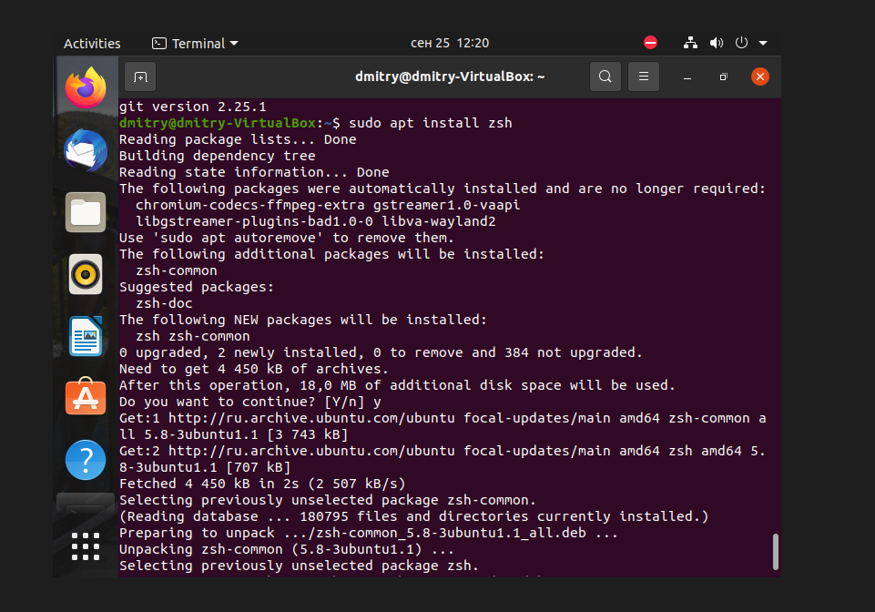
Рис. 14. Установка ZSH
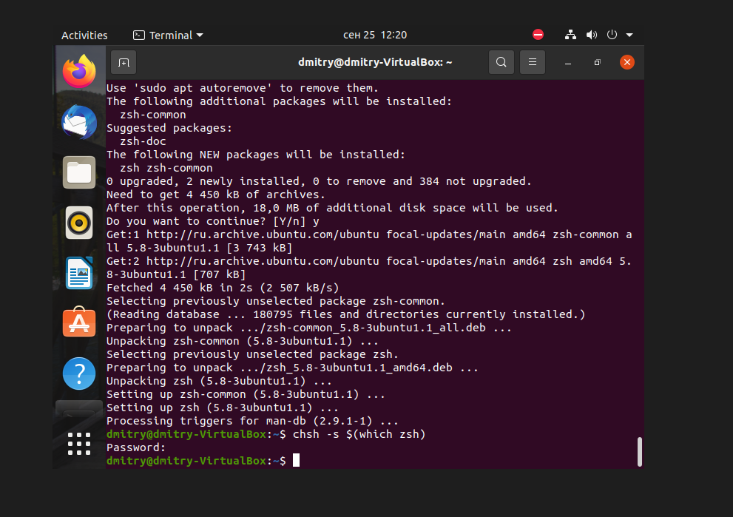
Рис. 15. Установка ZSH оболочкой по умолчанию
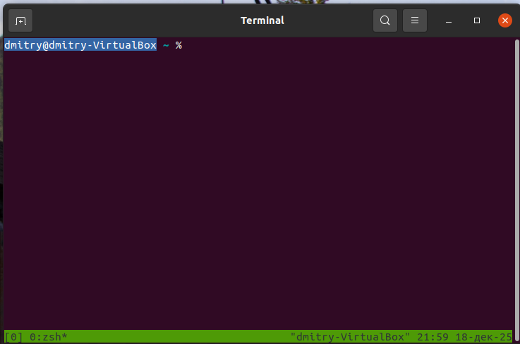
Рис. 16. Установили и запустили tmux
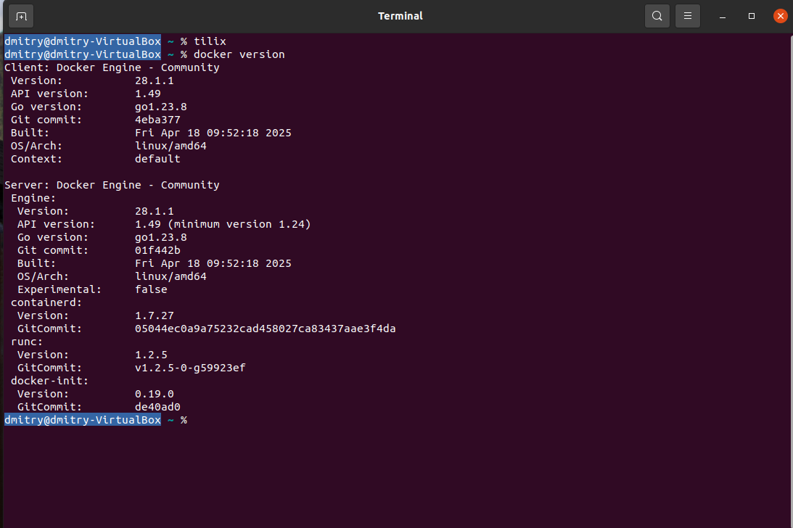
Рис. 17. Установили tilix и docker
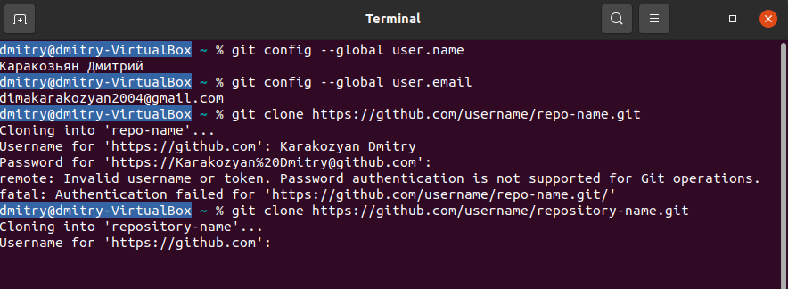
Рис. 18. Выполнили предварительную настройку Git

Вывод: закрепил знания о стеке технологий по развёртыванию виртуальных машин на VirtualBox в ОС Windows, а также установке и настройке в виртуальной машине ОС Linux на примере ОС Ubuntu 20.04, сумел применить их на практике.

